附件 2：

往届生补考报名教务系统操作流程

第一步：登录教务系统网址 http://jiaowu.cswu.cn
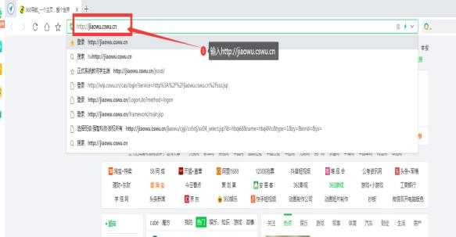
图 1
第二步：输入账号和密码（账号为学生本人学号，忘记密码请找二级学院教学事务办公室处理）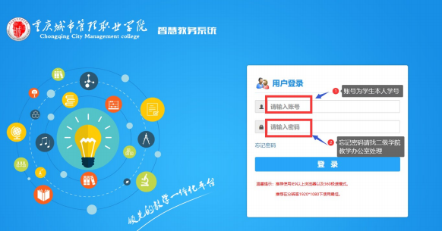

第三步：点击“考试报名”
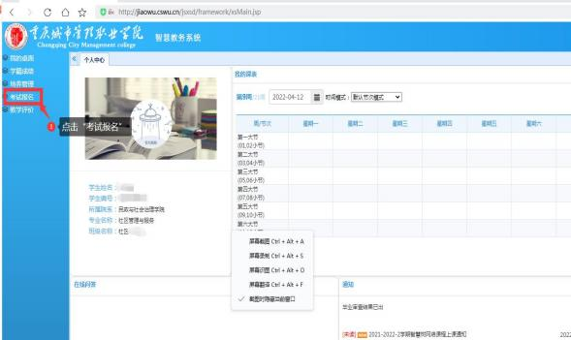
图 3
第四步：依次点击“成绩管理”、“往届生补考报名”
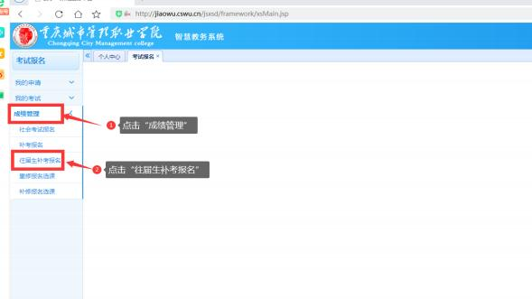

第五步：点击想补考课程后面的“报名”后确认。

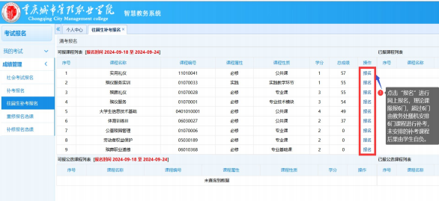
图 5

